**تعهد**

نعم أنا المتعاقد : .....................................................................رقم الإقامة .............................................

أتعهد بأن :

1. استكمل إجراءات نقل الخدمات بعد استلام خطاب الموافقة عليها خلال (30يوم ) .
2. في حال تعذر نقل الخدمات خلال المهلة المحددة بالفقرة (1) سوف يتم إصدار تأشيرة الخروج النهائي وأتعهد بعدم وجود أي موانع بسجلي لإصدار تأشيرة الخروج النهائي .
3. في حال وجود أي مانع لإصدار تأشيرة الخروج النهائي وعدم معالجتها سوف تقوم الجامعة بإخلاء مسئوليتها تماما ، والرفع لوزارة الداخلية لاتخاذ ما يلزم نظاماً .

وأتعهد بأنني قد قرأت وفهمت مضمون ذلك وعليه أوقع :..................................

إدارة عمليات الموارد البشرية الأكاديمية إدارة التواصل الداخلي

هل منح امر اركاب؟ نعم لا الموظف المختص:

الموظف المختص:

**مدير عمليات الموارد البشرية الأكاديمية مدير إدارة التواصل الداخلي**

الاسم : صالح بن سالم الصيعري الاسم : عبدالعزيز بن خالد الغانم

التوقيع: التو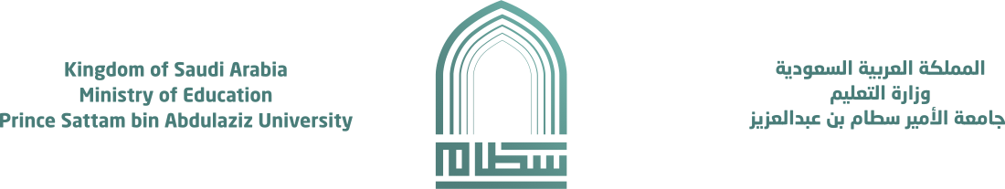قيع: